LÍNEAS ARGUMENTATIVAS.

DERECHO DE ACCESO A LA INFORMACIÓN PÚBLICA. El derecho de acceso a la información pública se satisface en aquellos casos en que se atienda cada punto de la solicitud de información, haciendo entrega del soporte documental en que conste la información requerida.

DEBERES DE LAS AUTORIDADES. El derecho de acceso a la información pública es un derecho humano constitucionalmente reconocido. Todas las autoridades en el ámbito de sus competencias tienen la obligación de respetarlo, protegerlo y garantizarlo.

DE LA GARANTÍA DE PROPORCIONAR LA INFORMACIÓN PÚBLICA GUBERNAMENTAL. Los sujetos obligados tienen el deber de entregar la información solicitada en los términos en los que esta fue generada, poseída o administrada.

Índice.
Contenido
A N T E C E D E N T E S 3
CONSIDERANDO 15
PRIMERO. De la competencia. 15
SEGUNDO. De la oportunidad y procedibilidad del recurso de revisión. 16
TERCERO. Planteamiento de la Litis. 17
CUARTO. Del estudio y resolución del recurso de revisión. 19
I. Fuente Obligacional. 19
II. De la información solicitada y las respuestas del Sujeto Obligado. 22
III. De la responsabilidad del particular. 26
IV. Del nombre y la firma del Servidor Público. 28
QUINTO. De la elaboración de la versión pública. 33
SEXTO. Vista a los Órganos de Control Interno. 39
R E S O L U T I V O S 42

Resolución del Pleno del Instituto de Transparencia, Acceso a la Información Pública y Protección de Datos Personales del Estado de México y Municipios, con domicilio en Metepec, Estado de México; de fecha doce (12) de junio de dos mil diecinueve.

VISTO el expediente electrónico formado con motivo del recurso de revisión, 02413/INFOEM/IP/RR/2019 promovido por ----------------------- en su calidad de RECURRENTE, en contra de la respuesta del Instituto de Salud del Estado de México en lo sucesivo el SUJETO OBLIGADO, se procede a dictar la presente resolución, con base en los siguientes:

A N T E C E D E N T E S

- El día seis (06) de marzo de dos mil diecinueve, se presentó ante el SUJETO OBLIGADO vía Sistema de Acceso a la Información Mexiquense SAIMEX, la solicitud de información pública registrada con el número 00102/ISEM/IP/2019 mediante la cual solicitó:

“Solicito en versión testada la tarjeta de registro de asistencia del C. Juan Pablo Tiznado Elechiguerra, número de tarjeta SP-64, empleado del Hospital General de Atizapán de los meses de enero, febrero y marzo del año 2019; Kardex del C. Juan Pablo Tiznado Elechiguerra del año 2019; asimismo en versión testada las licencias médicas emitidas por el Instituto de Seguridad y Servicios Sociales de los Trabajadores del Estado (ISSSTE) a nombre del C. Juan Pablo Tiznado Elechiguerra, ingresadas del 1 de enero al 6 de marzo del 2019 al Hospital General de Atizapán; aunado a lo anterior, las nóminas de pago de la primera y segunda quincena de los meses de enero y febrero del C. Juan Pablo Tiznado Elechiguerra, señalando si durante esos meses, se le efectuó algún descuento por inasistencia a laborar, en caso de que no se le haya hecho algún descuento por inasistencia a laborar, justifique bajo que precepto no se ha hecho descuento alguno por la inasistencia a laborar del C. Juan Pablo Tiznado Elechiguerra”. (Sic)

- Se señaló como modalidad de entrega de la información: a través del SAIMEX.

- EI SUJETO OBLIGADO el día veintiocho (28) de marzo de dos mil diecinueve emitió respuesta en razón a lo siguiente:

Metepec, México a 28 de Marzo de 2019
Nombre del solicitante: -------------------------
Folio de la solicitud: 00102/ISEM/IP/2019
En respuesta a la solicitud recibida, nos permitimos hacer de su conocimiento que con fundamento en el artículo 53, Fracciones: II, V y VI de la Ley de Transparencia y Acceso a la Información Pública del Estado de México y Municipios, le contestamos que:
Se envía respuesta a su solicitud.
ATENTAMENTE
LIC. ELOINA SILVETTE DÍAZ GUTIÉRREZ

- Para tales efectos, el SUJETO OBLIGADO anexó a su respuesta dos archivos, los cuales serás descritos a continuación:

SAIMEX 00102 IP.docx Oficio en el cual se señala que adjunto al presente se encontrará la respuesta proporcionada a la solicitud por el área de Recursos Humanos de la unidad hospitalaria en cita.

102.pdf Documento en formato PDF signado por el Director del Hospital General de Atizapán el cual contiene la tarjeta de Control de Incidencias del año 2018 y 2019, tarjeta de asistencia de enero, febrero y marzo de 2019, cinco licencias médicas, recibos de nómina de la primera y segunda quincena de enero del 2019, primera y segunda quincena del mes de febrero de 2019 y los listados de firma de cheques de enero y febrero de 2019.

- El particular, en fecha ocho (08) de abril del presente año, estando en tiempo y forma, interpuso el de revisión que al rubro se indica, en contra de la respuesta del Sujeto Obligado, señalando lo siguiente:

- Acto impugnado: “Con fundamento en lo dispuesto por los artículos 1, 6 y 17 de la Constitución Política de los Estados Unidos Mexicanos; 5, párrafos vigésimo, vigésimo primero, vigésimo segundo, fracción IV de la Constitución Política del Estado Libre y Soberano de México; 1, 2, fracción II, 13, 29, 36, fracciones II y III, 176, 178, 179, fracción I, 181, párrafo tercero. 182, 185, 188 y 194 de la Ley de Transparencia y Acceso a la Información Pública del Estado de México y Municipios; 9, fracciones I, XXIV, 11 y 14, fracción I del Reglamento Interior del Instituto de Transparencia, Acceso a la Información Pública y Protección de Datos Personales del Estado de México, vengo a interponer RECURSO DE REVISIÓN en contra del el Instituto de Salud del Estado de México y el Hospital General de Atizapán, por la omisión de proporcionar la información completa solicitada mediante solicitud con número de folio: 00102/ISEM/IP/2019, que textualmente señala: “Solicito en versión testada la tarjeta de registro de asistencia del C. Juan Pablo Tiznado Elechiguerra, número de tarjeta SP-64, empleado del Hospital General de Atizapán de los meses de enero, febrero y marzo del año 2019; Kardex del C. Juan Pablo Tiznado Elechiguerra del año 2019; asimismo en versión testada las licencias médicas emitidas por el Instituto de Seguridad y Servicios Sociales de los Trabajadores del Estado (ISSSTE) a nombre del C. Juan Pablo Tiznado Elechiguerra, ingresadas del 1 de enero al 6 de marzo del 2019 al Hospital General de Atizapán; aunado a lo anterior, las nóminas de pago de la primera y segunda quincena de los meses de enero y febrero del C. Juan Pablo Tiznado Elechiguerra, señalando si durante esos meses, se le efectuó algún descuento por inasistencia a laborar, en caso de que no se le haya hecho algún descuento por inasistencia a laborar, justifique bajo que precepto no se ha hecho descuento alguno por la inasistencia a laborar del C. Juan Pablo Tiznado Elechiguerra.”. (Sic)

- Razones o Motivos de inconformidad: “De la información solicitada no dan respuesta a: “…señalando si durante esos meses, se le efectuó algún descuento por inasistencia a laborar, en caso de que no se le haya hecho algún descuento por inasistencia a laborar, justifique bajo que precepto no se ha hecho descuento alguno por la inasistencia a laborar del C. Juan Pablo Tiznado Elechiguerra…”, por lo que la información solicitada mediante solicitud con número de folio: 00102/ISEM/IP/2019 esta incompleta.” (Sic)

- Para tal efecto el particular anexó a su recurso de revisión dos archivos, los cuales en su contenido corresponden a los mismos que el Sujeto Obligado remitió en su respuesta.

- Se registró el recurso de revisión bajo el número de expediente al rubro indicado, con fundamento en lo dispuesto por el artículo 185 fracción I de la Ley de Transparencia y Acceso a la Información Pública del Estado de México y Municipios se turnó al Comisionado José Guadalupe Luna Hernández, con el objeto de su análisis.

- El Comisionado Ponente con fundamento en lo dispuesto por el artículo 185 fracción II de la ley de la materia, a través del acuerdo de admisión de fecha doce (12) de abril de dos mil diecinueve, puso a disposición de las partes el expediente electrónico vía Sistema de Acceso a la Información Mexiquense (SAIMEX) a efecto de que en un plazo máximo de siete días manifestaran lo que a derecho convinieran, ofrecieran pruebas y alegatos según corresponda al caso concreto, de esta forma para que el SUJETO OBLIGADO presentara el Informe Justificado procedente.

- Es de señalar que con lo que respecta al particular no manifestó lo que a su derecho conviniera y respecto al SUJETO OBLIGADO en fechas veintidós (22) y veintinueve (29) de mayo rindió su informe justificado, del cual se advierte su contenido en razón a lo siguiente;

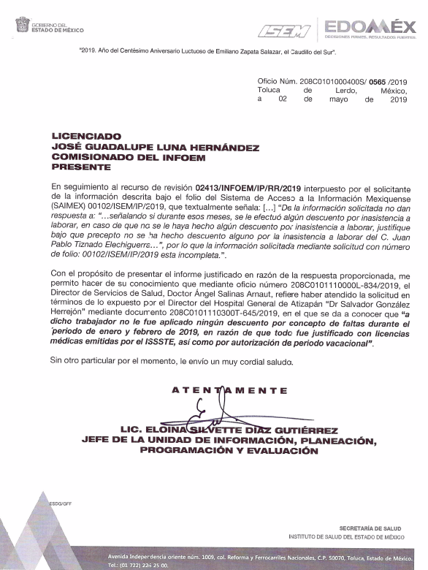


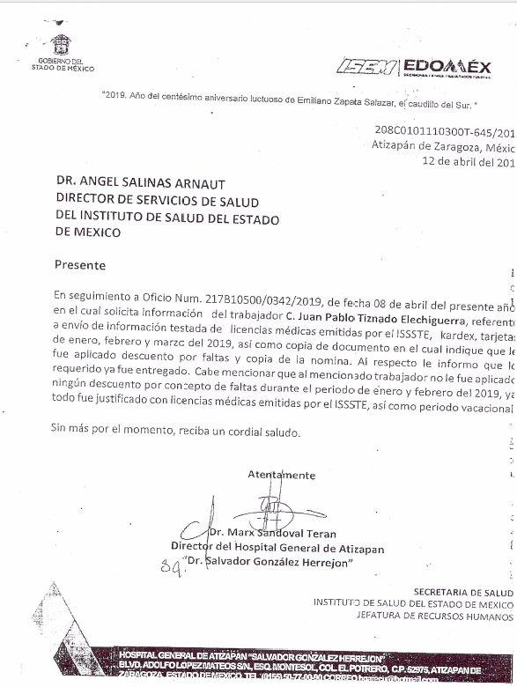
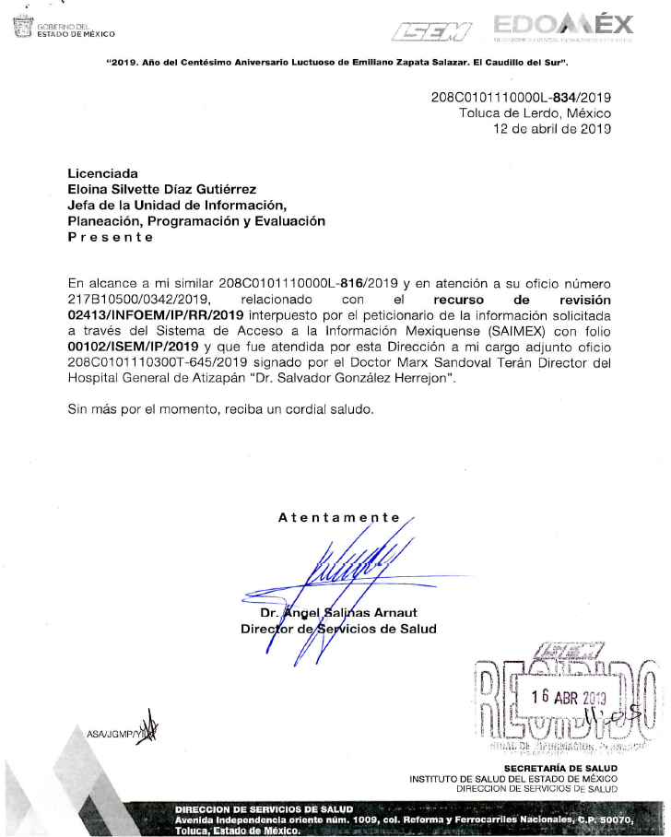
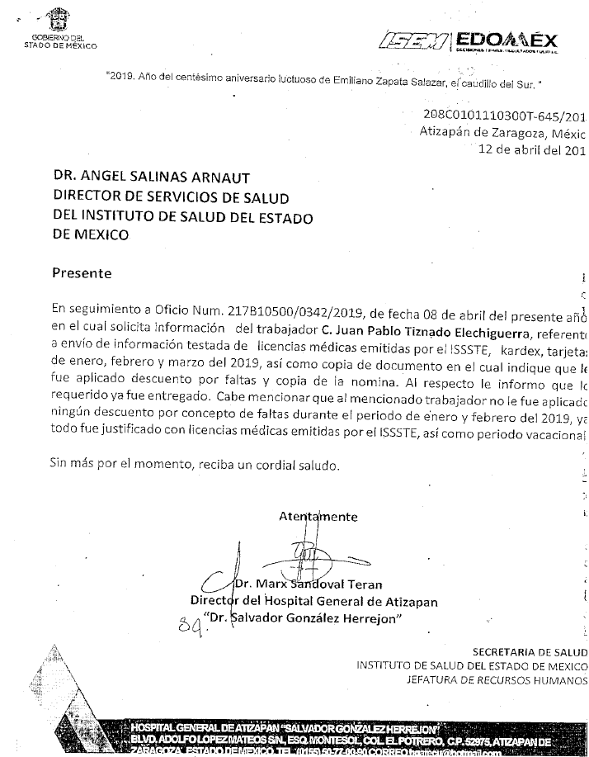

- El Comisionado Ponente decretó el cierre de instrucción mediante acuerdo de fecha siete (07) de junio de la presente anualidad, y en misma fecha se determinó la ampliación de plazo para resolver el asunto que ahora nos ocupa, por lo que, posterior a ello ordenó turnar el expediente a resolución, misma que ahora se pronuncia; y - - - - - - - - - - - - - - - - - - - - - - - - - - - - - - - - - - - - - - - - - - - - - - - - - - -

CONSIDERANDO

PRIMERO. De la competencia.

- Este Instituto de Transparencia, Acceso a la Información Pública y Protección de Datos Personales del Estado de México y Municipios, es competente para conocer y resolver del presente recurso de conformidad con el artículo: 6, apartado A, fracción IV de la Constitución Política de los Estados Unidos Mexicanos; 5, párrafos vigésimo, vigésimo primero y vigésimo segundo fracciones IV y V de la Constitución Política del Estado Libre y Soberano de México; artículos 1, 2 fracción II, 13, 29, 36 fracciones I y II, 176, 178, 179, 181 párrafo tercero y 185 de la Ley de Transparencia y Acceso a la Información Pública del Estado de México y Municipios; 7, 9 fracciones I y XXIV, y 11 del Reglamento Interior del Instituto de Transparencia, Acceso a la Información Pública y Protección de Datos Personales del Estado de México y Municipios.

SEGUNDO. De la oportunidad y procedibilidad del recurso de revisión.

- El medio de impugnación fue presentado a través del SAIMEX, en el formato previamente aprobado para tal efecto y dentro del plazo legal de quince días hábiles otorgados; para el caso en particular es de señalar que el SUJETO OBLIGADO entregó respuesta el día veintiocho (28) de marzo de dos mil diecinueve, de tal forma que el plazo para interponer el recurso transcurrió del día veintinueve (29) de marzo al veinticinco (25) de abril de dos mil diecinueve; en consecuencia, presentó su inconformidad el día ocho (08) de abril de dos mil diecinueve, por lo que se encuentra dentro de los márgenes temporales previstos en el artículo 178 de la Ley de Transparencia y Acceso a la Información Pública del Estado de México y Municipios vigente.

- Por otro lado, el escrito contiene las formalidades previstas por el artículo 180 último párrafo de la Ley de la materia actual, por lo que es procedente que este Instituto de Transparencia, Acceso a la Información Pública y Protección de Datos Personales del Estado de México y Municipios, conozca y resuelva el presente recurso.

TERCERO. Planteamiento de la Litis.

- Es oportuno establecer que el Recurso Revisión tiene como finalidad reparar cualquier posible afectación al derecho de acceso a la información pública en términos del Título Octavo de la Ley de Transparencia y Acceso a la Información Pública del Estado de México y Municipios y determinar la confirmación; revocación o modificación; desechamiento o sobreseimiento; y en su caso ordenar la entrega de la información, respecto a las respuestas o falta de ellas por parte de los Sujetos Obligados.

- Así de las constancias que obran en el expediente electrónico, se advierte que la particular mediante solicitud de información vía Sistema de Acceso a la Información Mexiquense (SAIMEX) pidió se le proporcionara en versión pública la información relativa a:

- Tarjeta de registro de asistencia del C. Juan Pablo Tiznado Elechiguerra, número de tarjeta SP-64, empleado del Hospital General de Atizapán de los meses de enero, febrero y marzo del año 2019;
- Kardex del C. Juan Pablo Tiznado Elechiguerra del año 2019.
- Licencias médicas emitidas por el Instituto de Seguridad y Servicios Sociales de los Trabajadores del Estado (ISSSTE) a nombre del C. Juan Pablo Tiznado Elechiguerra, ingresadas del 1 de enero al 6 de marzo del 2019 al Hospital General de Atizapán;
- Nóminas de pago de la primera y segunda quincena de los meses de enero y febrero del C. Juan Pablo Tiznado Elechiguerra, señalando si durante esos meses, se le efectuó algún descuento por inasistencia a laborar, en caso de que no se le haya hecho algún descuento por inasistencia a laborar, justifique bajo que precepto no se ha hecho descuento alguno por la inasistencia a laborar del C. Juan Pablo Tiznado Elechiguerra.

- El Sujeto Obligado remitió diversos archivos, los cuales contienen lo relativo a las tarjetas de control de incidencias del año 2018 y 2019, así como las tarjetas de asistencia de los meses, enero, febrero y marzo de 2019, licencias médicas de fechas 31.01.2019, 07.02.2019, 14.02.2019, 21.02.2019, 01.03.2019, en donde se testó el diagnostico, el nombre y la firma del paciente y el número de cédula de afiliación, del mismo modo, remitió recibos de nómina de la primer y segunda quincena de enero y febrero, así como el listado de firmas de cheques de nómina ordinaria de enero, febrero, marzo y abril.

- De tal manera que el recurrente se inconformó de manera medular por la información incompleta, en razón de que no se le había señalado si se había efectuado algún descuento por inasistencia a laborar.

- Es por ello que, esta ponencia estudiará las actuaciones de las partes, con la finalidad de dictar la resolución correspondiente.

CUARTO. Del estudio y resolución del recurso de revisión.

- Derivado del Planteamiento de la Litis, se procede a analizar el contenido íntegro de las actuaciones que obran en el expediente electrónico y con ello, este Órgano Garante dicte la resolución correspondiente, tomando en consideración los elementos aportados por las partes y apegándose en todo momento al principio de máxima publicidad, de acuerdo con lo establecido en el artículo 8 de la Ley de Transparencia y Acceso a la Información Pública del Estado de México y Municipios.

I. Fuente Obligacional.

- El Derecho de Acceso a la Información Pública es un Derecho Humano reconocido en el Pacto de Derechos Civiles y Políticos en su artículo 19.2; en la Convención Americana sobre Derechos Humanos en su artículo 13.1; en el artículo sexto de la Constitución Política de los Estados Unidos Mexicanos y en el artículo quinto de la Particular del Estado de México.

- El Sujeto Obligado debe ser cuidadoso del debido cumplimiento de las obligaciones constitucionales que se le imponen según lo dispone el tercer párrafo del artículo primero de la Constitución Política de los Estados Unidos Mexicanos al señalar la obligación de “promover, respetar, proteger y garantizar los derechos humanos”, entre los cuales se encuentra dicho derecho.

- Por cuanto hace al contenido del artículo 6 segundo párrafo, apartado A. fracción I de la Constitución Política de los Estados Unidos Mexicanos el cual establece que “Toda la información en posesión de cualquier autoridad (…) que reciba y ejerza recursos públicos o realice actos de autoridad en el ámbito federal, estatal y municipal, es pública y sólo podrá ser reservada temporalmente por razones de interés público y seguridad nacional, en los términos que fijen las leyes. En la interpretación de este derecho deberá prevalecer el principio de máxima publicidad. Los sujetos obligados deberán documentar todo acto que derive del ejercicio de sus facultades, competencias o funciones, la ley determinará los supuestos específicos bajo los cuales procederá la declaración de inexistencia de la información.”.

- Luego entonces, el acceso a la información pública es el derecho humano por medio del cual se puede solicitar información pública que generen, administren o posean las autoridades, quienes están obligados a documentar todo acto que derive sus facultades, atribuciones y competencias, siempre prevaleciendo el principio de máxima publicidad.

- En términos generales, la Ley de Transparencia establece como uno de sus objetivos; garantizar a toda persona el Derecho de Acceso a la Información Pública, mediante procedimientos sencillos, expeditos, oportunos y gratuitos, con la finalidad de mejorar los mecanismos que trasparenten la gestión pública, y promover la mejor toma de decisiones por parte de las autoridades, siendo la difusión de la información en poder de los sujetos obligados la que contribuirá al logro de éste fin.

- De acuerdo con el artículo 4 de la Ley en la materia, señala que “el derecho humano de acceso a la información pública es la prerrogativa de las personas para buscar, difundir, investigar, recabar, recibir y solicitar información pública, sin necesidad ni interés jurídico. Toda información generada, obtenida, adquirida, transformada, administrada o en posesión de los sujetos obligados es pública y accesible de manera permanente a cualquier persona (…)”.

- Asimismo, en el artículo 18 de la Ley en comento, los Sujetos Obligados cuentan con la obligación de documentar todos los actos que deriven de sus atribuciones, funciones y competencia, desde su origen, la eventual publicidad y reutilización de la información que generen.

- Por lo que, toda la información que sea generada, poseída y administrada por el Sujeto Obligado, es pública y accesible de manera permanente a cualquier persona, privilegiando en todo momento el principio de “máxima publicidad” de la misma.

II. De la información solicitada y las respuestas del Sujeto Obligado.

- Para proceder al análisis del presente asunto, es necesario recapitular lo que el particular requirió del Sujeto Obligado y la información que éste proporcionó a través de su respuesta e informe justificado, teniendo como resultado lo siguiente:

Solicitud 00102/ISEM/IP/2019

 | Información solicitada | Respuesta | Informe justificado | Cumplimiento
1 | Tarjeta de registro de asistencia del C. Juan Pablo Tiznado Elechiguerra, número de tarjeta SP-64, empleado del Hospital General de Atizapán de los meses de enero, febrero y marzo del año 2019; | El Sujeto Obligado proporcionó lo relativo a las tarjetas de asistencias de los meses enero, febrero y marzo de 2019, testando dos datos, entre ellos la firma del empleado. | No se pronunció al respecto | PARCIALMENTE  *En razón de que se testó el nombre y firma del servidor público*
2 | Kardex del C. Juan Pablo Tiznado Elechiguerra del año 2019. | El Sujeto Obligado proporcionó los relativos a los años 2018 y 2019 | No se pronunció al respecto | SI
3 | Licencias médicas emitidas por el Instituto de Seguridad y Servicios Sociales de los Trabajadores del Estado (ISSSTE) a nombre del C. Juan Pablo Tiznado Elechiguerra, ingresadas del 1 de enero al 6 de marzo del 2019 al Hospital General de Atizapán; | El Sujeto Obligado proporcionó cinco licencias médicas de fechas 31.01.2019, 07.02.2019, 14.02.2019, 21.02.2019, 01.03.2019, en donde se testó el diagnóstico del paciente, su número de cédula de afiliación, su nombre y su firma, y se dejaron datos visibles como los relativos a los motivos de la licencia, el carácter de la licencia y el tipo de servicio otorgado, entre otros. | No se pronunció al respecto | PARCIALMENTE  *En razón de que se testó nombre y firma del paciente*
4 | Nóminas de pago de la primera y segunda quincena de los meses de enero y febrero del C. Juan Pablo Tiznado Elechiguerra, señalando si durante esos meses, se le efectuó algún descuento por inasistencia a laborar, en caso de que no se le haya hecho algún descuento por inasistencia a laborar, justifique bajo que precepto no se ha hecho descuento alguno por la inasistencia a laborar del C. Juan Pablo Tiznado Elechiguerra. | El Sujeto Obligado remitió los recibos de nómina relativos a la primer y segunda quincena de enero y febrero de 2019, y el listado de firmas de cheques, sin embargo se advierte que se dejaron a la vista datos susceptibles de ser protegidos, como lo es el código QR.  No se pronunció respecto a los descuentos por inasistencia a laborar. | El Sujeto Obligado señaló que al trabajador no le fue aplicado ningún descuento por concepto de faltas durante el periodo de enero y febrero de 2019, en razón de que sus faltas fueron justificadas con licencias médicas … | SI

- Como se precisó anteriormente el Sujeto Obligado a través de su respuesta proporcionó diversas documentales con la finalidad de colmar el requerimiento de información del particular, sin embargo, al proporcionarlas dejó a la vista datos personales susceptibles de ser protegidos, como; motivos de la licencia médica, códigos QR, entre otros, por lo que es menester señalar que:

III. De la responsabilidad del particular.

- De los datos que el Sujeto Obligado dejó a la vista se puede obtener información que no abona a la transparencia ni la rendición de cuentas, por el contrario, infringirían en la esfera privada de los servidores públicos, por lo que es fundamental hacer del conocimiento al particular que ahora se encuentra sujeta a la Ley Federal de Protección de Datos Personales en Posesión de los Particulares, la cual en su artículo 1, señala lo siguiente:

Artículo 1.- La presente Ley es de orden público y de observancia general en toda la República y tiene por objeto la protección de los datos personales en posesión de los particulares, con la finalidad de regular su tratamiento legítimo, controlado e informado, a efecto de garantizar la privacidad y el derecho a la autodeterminación informativa de las personas.
(Énfasis añadido)

- Lo anterior, ya que de manera involuntaria la particular ha obtenido del Sujeto Obligado datos personales de carácter confidencial que atañen a la esfera privada de los servidores públicos, por lo que es menester de este Órgano Garante informarle que en caso de realizar alguna actividad concerniente al tratamiento de datos personales será considerado como responsable en términos de la Ley Federal de Protección de Datos Personales en Posesión de los Particulares.

- En ese sentido, sirve traer a contexto el contenido del artículo 3, fracción XVIII de la normatividad citada en el párrafo anterior, que a la letra dispone lo siguiente:

Artículo 3.- Para los efectos de esta Ley, se entenderá por:
(…)
XVIII. Tratamiento: La obtención, uso, divulgación o almacenamiento de datos personales, por cualquier medio. El uso abarca cualquier acción de acceso, manejo, aprovechamiento, transferencia o disposición de datos personales.
(…)”
(Énfasis añadido)

- Bajo ese escenario, la particular deberá procurar el buen uso que le dé a la información proporcionada, tratándose de datos personales que le fueron entregados por error, y que en el supuesto de hacer mal uso de los mismos, con la finalidad de producir un daño al titular de los datos le serán aplicables las sanciones previstas en el artículo 64 del ordenamiento en mérito, conforme a la infracción que según pudiera llegar a cometerse, independientemente de la responsabilidad que tiene el Sujeto Obligado por la probable violación a la privacidad de las personas, tema que resolverá y analizará el Órgano de Control Interno de este Organismo Garante.

IV. Del nombre y la firma del Servidor Público.

- Los servidores públicos al ejercer actos de autoridad, recibir o ejercer recursos públicos trae como consecuencia que el régimen de protección de sus datos personales sea menor que el de una persona que no realiza actos de autoridad, ni recibe ni ejerce recursos públicos. Esto, en razón que la ciudadanía se encuentra facultada para buscar, recibir y difundir toda aquella información que se derive del ejercicio de las facultades, funciones y competencias que llevan a cabo todos los servidores públicos adscritos a los Sujetos Obligados, sin excepción alguna.

- En el documento remitido en respuesta se aprecia que el nombre y la firma del servidor público fue testada, siendo que estos datos personales no actualizan el supuesto de clasificación como confidencial por considerar que su divulgación vulnera la vida íntima del titular.

- En el caso particular, el número de cédula de afiliación, el diagnóstico del paciente, la CURP, el RFC, el número de seguro social, son datos que no abonan a la transparencia ni a la rendición de cuentas por el contrario, la exposición de estos vulneraría la esfera más íntima del servidor público.

- Como ya se ha señalado, el interés público consiste en que no sólo el interesado, sino todas las personas conozcan si a la persona que se le está otorgando la licencia médica y en su caso, que aquella que está firmando la tarjeta de asistencia corresponde al servidor público adscrito al Hospital General de Atizapán.

- Asimismo, es necesario precisar que el Sujeto Obligado testó el apartado del nombre y firma del paciente en las licencias médicas, sin embargo en las mismas en la parte superior se advierte un apartado donde se coloca el nombre del paciente, y en el cual se dejó a la vista el nombre del servidor público, por lo que a nada práctico nos conduce que en el mismo documento, se teste el nombre del servidor público, y por otro lado se deje visible, aunado a que los nombres de los servidores públicos son de carácter y naturaleza pública.

- Respecto a la firma del mismo, es necesario traer a colación lo que el Criterio 10/10 del Instituto Nacional de Transparencia, Acceso a la Información y Protección de Datos Personales que a la letra señala lo siguiente:

La firma de los servidores públicos es información de carácter público cuando ésta es utilizada en el ejercicio de las facultades conferidas para el desempeño del servicio público. Si bien la firma es un dato personal confidencial, en tanto que identifica o hace identificable a su titular, cuando un servidor público emite un acto como autoridad, en ejercicio de las funciones que tiene conferidas, la firma mediante la cual valida dicho acto es pública. Lo anterior, en virtud de que se realizó en cumplimiento de las obligaciones que le corresponden en términos de las disposiciones jurídicas aplicables. Por tanto, la firma de los servidores públicos, vinculada al ejercicio de la función pública, es información de naturaleza pública, dado que documenta y rinde cuentas sobre el debido ejercicio de sus atribuciones con motivo del empleo, cargo o comisión que le han sido encomendados.

Expedientes: 636/08 Comisión Nacional Bancaria y de Valores – Alonso Gómez-Robledo, Verduzco; 2700/09 Consejo Nacional para Prevenir la Discriminación – Jacqueline, Peschard Mariscal; 3415/09 Instituto Mexicano de Tecnología del Agua – María Marván Laborde; 3701/09 Administración Portuaria Integral de Tuxpan, S.A. de C.V. - Jacqueline Peschard Mariscal; 599/10 Secretaría de Economía - Jacqueline Peschard Mariscal

- Derivado del citado precepto legal se tiene entonces que la firma de los servidores públicos si bien es un dato personal, cuando es emitida en ejercicio de las funciones conferidas o en cumplimiento de sus obligación es de carácter público, en el caso concreto al que nos constreñimos, se testó la firma del servidor público en las licencias médicas, la cual debió de dejarse visible en razón de que si bien es cierto, el servidor no se encuentra ejerciendo un acto de autoridad, su firma avalará la licencia que para tiempo posterior justificará su ausencia de algún día laboral, lo cual conlleva a que justificada dicha inasistencia, no se le realice algún tipo de descuento por el contrario siga gozando del sueldo íntegro que la ley establece y el cual es pagado por medio de recursos público.

- En otra tesitura, es de precisar que el Sujeto Obligado también proporcionó a través de su respuesta información testada, sin embargo, para darle sustento a la clasificación que realizó, debió de haber enviado su respectivo Acuerdo de Clasificación de la Información emitido por el Comité de Transparencia de la autoridad, en el cual estableciera de manera fundada y motivada las razones que lo llevaron a testar dichos datos, situación que no ocurrió, aunado a que del estudio de las documentales proporcionadas, esta Ponencia no tiene certeza de los datos que fueron testados y es por ello que es dable ORDENAR dicho acuerdo.

- Por otro lado, el particular en su recurso de revisión refirió que la respuesta estaba incompleta ya que el Sujeto Obligado no señaló si durante los meses de enero y febrero se realizó algún descuento por inasistencia laboral, de tal manera que con las documentales adjuntas en los antecedentes de esta resolución, se tiene que el Sujeto Obligado precisó que: al trabajador no le fue aplicado ningún descuento por concepto de faltas durante el periodo de enero y febrero de 2019, en razón de que sus faltas fueron justificadas con licencias médicas emitidas por el ISSSTE, así como periodo vacacional.

- En ese sentido, ante un hecho negativo, no resulta aplicable el artículo 19 de la Ley de la materia que nos constriñe a la emisión de un acuerdo de inexistencia, resultando aplicable la siguiente tesis;

«HECHOS NEGATIVOS, NO SON SUSCEPTIBLES DE DEMOSTRACIÓN.
Tratándose de un hecho negativo, el Juez no tiene por qué invocar prueba alguna de la que se desprenda, ya que es bien sabido que esta clase de hechos no son susceptibles de demostración.
Amparo en revisión 2022/61. José García Florín (Menor). 9 de octubre de 1961. Cinco votos. Ponente: José Rivera Pérez Campos

QUINTO. De la elaboración de la versión pública.

- Debe destacarse que debido a la naturaleza de la información solicitada, eventualmente pudiera obrar datos personales susceptibles de protegerse, y toda vez que este Instituto de Transparencia, Acceso a la Información Pública y Protección de Datos Personales del Estado de México tiene el deber de velar por la protección de los datos personales aun tratándose de servidores públicos y en su caso generar la versión pública del documento por las consideraciones que se estimen pertinentes.

- La clasificación total o parcial de la información requerida, mediante solicitud de acceso a la información pública, constituye una restricción al derecho humano de acceso a la información. Actualmente, el grave problema que enfrentamos son los acuerdos de clasificación de la información que emiten los Sujetos Obligados, ya que no observan los requisitos que deben de llevar a cabo para la realización de la clasificación de la información, tanto por la complejidad del procedimiento como por la falta de atención de los operadores jurídicos, por lo que es menester reiterar los mismos:

a) Requisitos previos. | Los artículos 100 y 122 de la Ley Estatal y de la Ley General, respectivamente, señalan que si los Sujetos Obligados determinan que la información actualiza alguno de los supuestos de clasificación, es deber de los titulares de las áreas proponer su clasificación y no del Comité de Transparencia.  Al hacerlo tienen que precisar de qué información se trata, señalando el supuesto de clasificación (confidencialidad o reserva).  Además, se debe señalar el procedimiento, de los tres que establecen los artículos 132 y 106 de la Ley Estatal y General, respectivamente.  El último de estos requisitos previos consiste en que no se pueden emitir acuerdos de carácter general ni particular, esto es, no se puede hacer un acuerdo para clasificar de manera general todos los documentos de un expediente o área, sin individualizar su análisis y tampoco se puede hacer un acuerdo por cada dato que se vaya a clasificar dentro de un documento con diez datos, por ejemplo, susceptibles de ser clasificados.
b) Supuestos de clasificación. | Las disposiciones constitucionales y legales en la materia establecen los dos supuestos generales para clasificar la información: por reserva y por confidencialidad.  Los artículos 116 y 143 de la Ley Estatal y de la Ley General, respectivamente, señalan los supuestos para que la información pueda ser clasificada como confidencial. Mientras que los artículos 105 y 130 de la Ley Estatal y de la Ley General, respectivamente, señalan que la aplicación de estos supuestos debe realizarse de manera restrictiva y limitada, por lo que debe acreditarse que se cumple con esta condición y no se pueden ampliar las excepciones o supuestos de clasificación aduciendo analogía o mayoría de razón.  El Sujeto Obligado debe identificar claramente el tipo de información y hacer un juicio de subsunción o encaje para acreditar que el supuesto de hecho corresponde estrictamente con la hipótesis jurídica. Esto también lo debe de realizar el servidor público habilitado y el titular del área que administra la información.
c) Formalidades para emitir el acuerdo de clasificación. | El Comité de Transparencia, según lo dispuesto en los artículos cuenta con las facultades para aprobar, modificar o revocar la clasificación de la información que haya propuesto.  Es necesario que el acto reúna con los requisitos elementales, entre ellos, que la autoridad que va a emitir el acto de autoridad sea la legalmente facultada para ello.  La decisión de aprobar, modificar o revocar la clasificación deberá de asentarse en un documento que registre la determinación a la que se llegue después de un análisis minucioso a partir de lo propuesto por el Titular del área que administra la información, cuyo análisis debe integrarse en la agenda de los asuntos a tratar en las sesiones, se insiste, a partir de las decisiones adoptadas previamente por los titulares de áreas y que son sujetas a control, en primera instancia, por el Comité de Transparencia.
d) Requisitos de fondo del acuerdo de clasificación. | Como se ha señalado antes, al hacer el juicio de subsunción o encaje entre el supuesto de hecho y la hipótesis jurídica, se debe acreditar la estricta correspondencia entre un elemento y otro. Ahora, en esta parte del procedimiento, que se desahoga en sede del Comité de Transparencia, la ley señala que la carga de la prueba, para justificar las restricciones, corresponde a los Sujetos Obligados, por lo que deberán fundar y motivar debidamente la clasificación.  De lo anterior, se desprende que para una correcta clasificación total o parcial, esto es determinar los datos que se suprimen en las versiones públicas, es necesario fundar y motivar, de manera correcta, la clasificación; considerando que todo acto que la autoridad pronuncie en el ejercicio de sus atribuciones, debe expresar los fundamentos legales que le dieron origen y las razones por las que se deben aplicar al caso concreto.  Así, en un acto de autoridad se cumple con la debida fundamentación cuando se cita el precepto legal aplicable al caso concreto y la debida motivación cuando se expresan las razones, motivos o circunstancias que tomó en cuenta la autoridad para adecuar el hecho a los fundamentos de derecho. De este modo, la persona que se sienta afectada pueda impugnar la decisión, permitiéndole una real y auténtica defensa.  En ese mismo sentido, el numeral trigésimo tercero fracción V de los Lineamientos Generales, precisa que para motivar la clasificación se deben acreditar las circunstancias de tiempo, modo y lugar.  Ahora bien, para cada caso además de fundar y motivar, se debe identificar con claridad que datos contenidos en las documentales que son susceptibles de suprimirse, por ejemplo; Clave Única de Registro de Población (CURP), Registro Federal de Contribuyentes (R.F.C.), claves de seguros, préstamos o descuentos personales, secretos bancario, fiduciario, industrial, comercial, fiscal, bursátil y postal, cuya titularidad corresponda a particulares, entre otros.
e) Condiciones especiales de la clasificación de la información como confidencial. | Los artículos 148 y 120 de la Ley Estatal y de la Ley General, respectivamente, establecen que aun tratándose de datos personales, se podrán proporcionar, incluso sin solicitar el consentimiento de su titular.  En el caso de lo señalado en la fracción IV, será el Instituto quien deba aplicar la prueba de interés público, considerando también que como recientemente ha discutido la Suprema Corte de Justicia de la Nación, los servidores públicos nos encontramos sujetos a un régimen menor de protección.  Pero si la información que se pretende clasificar como confidencial no se encuentra en los supuestos de los artículos señalados y es posible, se deberá consultar al titular de los datos si permite o no el acceso. De no ser posible, la realización de la consulta, procede, fundando y motivando, la clasificación.

SEXTO. Vista a los Órganos de Control Interno.

- Es necesario resaltar que el recurso de revisión previsto en la Ley de la materia no es el medio para investigar y en su caso, sancionar a servidores públicos por la omisión de la entrega de información pública o en la atención a solicitudes de información; sin embargo, dados los planteamientos que se formularon al presentarse el recurso de revisión y en razón de que el Sujeto Obligado a través de su respuesta dejó a la vista datos personales susceptibles de ser protegidos, entre ellos; códigos QR, motivo de la licencia, carácter de la licencia, tipo de servicio otorgado contenidos en el archivo en formato PDF de nombre 102.pdf, por lo que se dará vista al área competente para que en ejercicio de sus atribuciones realice las investigaciones pertinentes por las omisiones detectadas atribuibles al Sujeto Obligado.

- Por ello, es conveniente señalar la fracción X, del artículo 36, de la Ley de Transparencia y Acceso a la Información Pública del Estado de México y Municipios, que establece:

Artículo 36. El Instituto tendrá, en el ámbito de su competencia, las siguientes atribuciones:
(…)
X. Hacer del conocimiento del órgano de control interno o equivalente de cada Sujeto Obligado las infracciones a esta Ley;
(…)

- Asimismo, este Pleno hará del conocimiento del órgano de control de este Instituto de las infracciones en que el Sujeto Obligado incurrió, toda vez que la naturaleza de investigar y sancionar corresponde a un ente distinto a éste a través de un procedimiento diferente al recurso de revisión, lo cual se encuentra previsto en la Ley de Transparencia Acceso a la Información Pública del Estado de México y Municipios específicamente en sus artículos 222 y 223 que señalan lo siguiente:

“Artículo 222. Son causas de responsabilidad administrativa de los servidores públicos de los sujetos obligados, por incumplimiento de las obligaciones establecidas en la materia de la presente Ley, las siguientes:
…
- Cualquier acto u omisión que provoque la suspensión o deficiencia en la atención de las solicitudes de información;

II. La falta de respuesta a las solicitudes de información en los plazos señalados en la normatividad aplicable;
…

Artículo 223. El Instituto dará vista a la Contraloría Interna y Órgano de Control y Vigilancia en términos de la Ley de Responsabilidades de los Servidores Públicos del Estado y Municipios, para que determine el grado de responsabilidad de quienes incumplan con las obligaciones de la presente Ley”.
…

- Es por lo anterior que este Órgano Garante tomará las medidas pertinentes como consecuencia de la falta de respuesta del Sujeto Obligado, con la finalidad de proteger y garantizar en todo momento el Derecho de Acceso a la Información Pública.

R E S O L U T I V O S

PRIMERO. Son fundadas las razones o motivos de inconformidad hechos valer por el recurrente en el recurso de revisión 02413/INFOEM/IP/RR/2019 en términos del considerando CUARTO de la presente resolución.

SEGUNDO. Se MODIFICA la respuesta del Instituto de Salud del Estado de México y se ORDENA entregar vía Sistema de Acceso a Información Mexiquense (SAIMEX) en versión pública, lo siguiente:

- Acuerdo del Comité de Transparencia que acredite las versiones públicas que fueron entregadas en respuesta a la solicitud de información 00102/ISEM/IP/2019, correspondientes a las Tarjetas de Control de Incidencias y a los Recibos de Nómina relativos a la primer y segunda quincena de enero y febrero de 2019.

- Tarjetas de registro de asistencia del servidor público referido en la solicitud, de los meses de enero, febrero y marzo del año 2019; remitidas en respuesta.

- Licencias médicas a nombre del servidor público referido en la solicitud, del uno (01) de enero al seis (06) de marzo del 2019 remitidas en respuesta.

Para efectos de los incisos “b)” y “c)” se deberá emitir el Acuerdo del Comité de Transparencia en términos de los artículos 49 fracción VIII y 132 fracción II de la Ley de Transparencia y Acceso a la Información Pública del Estado de México y Municipios, en el que funde y motive las razones sobre los datos que se supriman o eliminen dentro del soporte documental respectivo objeto de las versiones públicas que se formulen y se ponga a disposición del RECURRENTE.

TERCERO. Notifíquese al Titular de la Unidad de Transparencia del Sujeto Obligado, para que conforme a los artículos 186 último párrafo, 189 párrafo segundo y 199 de la Ley de Transparencia y Acceso a la Información Pública del Estado de México y Municipios, vigente, dé cumplimiento a lo ordenado dentro del plazo de diez días hábiles, debiendo rendir a este Instituto el informe de cumplimiento de la resolución en un plazo de tres días hábiles posteriores.

CUARTO. Notifíquese a -------------------- la presente resolución.

QUINTO. Se hace del conocimiento de ---------------------- que de conformidad con lo establecido en el artículo 196 de la Ley de Transparencia y Acceso a la Información Pública del Estado de México y Municipios, en caso de que considere que la resolución le cause algún perjuicio podrá impugnarla vía juicio de amparo en los términos de las leyes aplicables.

SEXTO. Gírese oficio al Contralor Interno y Órgano de Control y Vigilancia de este Instituto para hacer de su conocimiento la presente resolución a fin de que en ejercicio de sus atribuciones y de conformidad al artículo 190 de la Ley de Transparencia y Acceso a la Información Pública del Estado de México y Municipios, determine lo conducente en términos del Considerando SEXTO.

ASÍ LO RESUELVE, POR UNANIMIDAD DE VOTOS, EL PLENO DEL INSTITUTO DE TRANSPARENCIA, ACCESO A LA INFORMACIÓN PÚBLICA Y PROTECCIÓN DE DATOS PERSONALES DEL ESTADO DE MÉXICO Y MUNICIPIOS, CONFORMADO POR LOS COMISIONADOS ZULEMA MARTÍNEZ SÁNCHEZ, EVA ABAID YAPUR EMITIENDO VOTO PARTICULAR, JOSÉ GUADALUPE LUNA HERNÁNDEZ; JAVIER MARTÍNEZ CRUZ EMITIENDO VOTO PARTICULAR Y LUIS GUSTAVO PARRA NORIEGA EN LA VIGÉSIMA SEGUNDA SESIÓN ORDINARIA CELEBRADA EL DÍA DOCE DE JUNIO DE DOS MIL DIECINUEVE, ANTE EL SECRETARIO TÉCNICO DEL PLENO, ALEXIS TAPIA RAMÍREZ.
Zulema Martínez Sánchez
Comisionada Presidenta
(RÚBRICA)
Eva Abaid Yapur  Comisionada  (RÚBRICA) | José Guadalupe Luna Hernández  Comisionado  (RÚBRICA)
Javier Martínez Cruz  Comisionado  (RÚBRICA) | Luis Gustavo Parra Noriega  Comisionado  (RÚBRICA)
Alexis Tapia Ramírez
Secretario Técnico del Pleno
(RÚBRICA)
Esta hoja corresponde a la resolución de la fecha doce (12) de junio de dos mil diecinueve emitida en el recurso de revisión 02413/INFOEM/IP/RR/2019.

